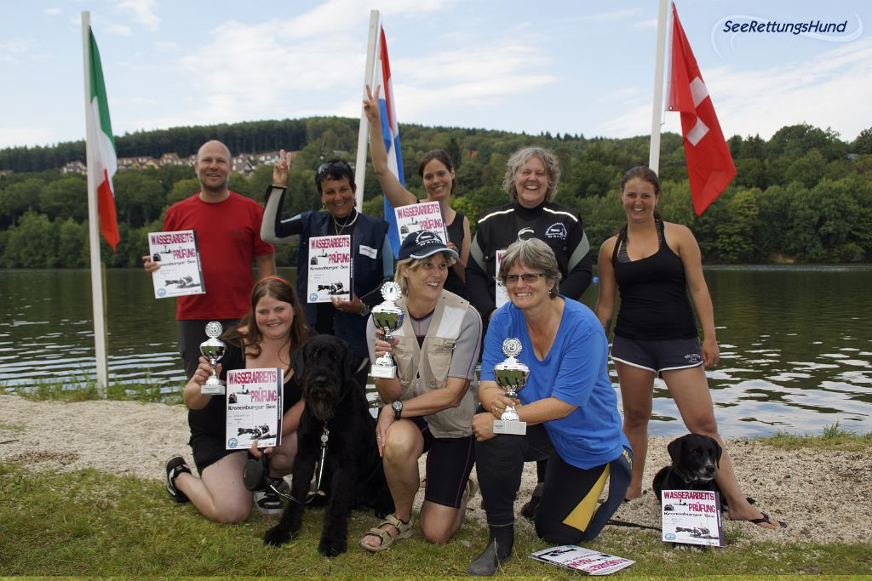

Trainingwoche am Kronenburgersee 31.08. – 07.09.2013
Gerhard Käser vom Club SeeRettungsHund war schon letztes Jahr an einem Training der WAG-Colonia in Deutschland. Auf deren Einladung für eine Trainingswoche mit den Wasserarbeitshunden mit anschliessenden Prüfungen und auf Anfrage von Gere, fuhren wir am Freitag den 30. August an die Eifel. Da wurden wir sehr herzlich empfangen und willkommen geheissen. Am Samstag begann das Training am Kronenburgersee. Mit dabei waren auch eine Delegation aus Holland. Fritz Thurmann von den Colonias organisierte 2 Trainingsplätze mit 4 Booten. So konnten sich die 19 - 25 Teams gut aufteilen. Es war sehr interessant, einmal andere Trainingsabläufe kennen zu lernen. Die Deutschen und die Holländer haben ausschliesslich Neufundländer. Diese grossen Hunde haben den Vorteil, dass sie dank ihrer Kraft den Figuranten praktisch mit der Hand im Maul an Land tragen. So wie wir die Tendenz haben, unsere kleineren Hunde grösser zu machen wie im Sinne: Komm mein grosser Junge, oder komm mein Grosser, sind die Neufundländerbesitzer eher bescheiden. Sie rufen ihre Riesen mit: Komm her du kleiner Mann oder gut du kleine Maus. Was haben wir gelacht.
Am Freitag und Samstag fanden dann die Prüfungen statt. Da kamen auch noch Teams von Ostfriesland und Italien hinzu. Am Freitag richtete Jan Peters die ersten A-Prüfungen. Am Samstag fanden dann die A, B, C und D Prüfungen statt. Das ganze Schweizer Team aus Gerhard mit Rango, Vreni mit Micky, Nadja mit Lupo, Jeannine mit Lupo, Julia mit Nora, Virginia mit Hassan, Brigitte mit Arran und Claudia mit Boogie (Foto von hinten nach vorn) haben das A-Diplom geschafft. Bruno mit Loky hat sich nicht für die Prüfungen angemeldet. Das B-Diplom hat dann Brigitte, Claudia und Virginia mit ihren Vierbeinern absolviert. Brigitte mit Arran haben beide Male den 1. Rang erzielt. Claudia mit Boogie und Virginia mit Hassan haben sich je den 2. und 3. Rang streitig gemacht. Ein toller Erfolg für das gesamte Schweizer-Team. Herzliche Gratulation.
Es war eine tolle, interessante und lehrreiche Woche. Wir haben sehr viel Neues kennen gelernt und werden auch einiges in unsere Trainings einplanen. Glück hatten wir auch mit dem Wetter. Es war wohl die letzte heisse Sommerwoche die wir an der Eifel genossen haben. Just nach der Rangverkündigung am Samstag setzte der Regen ein. Somit konnten wir ruhig am Sonntag den 8. September unsere Heimreise antreten.
Vielen herzlichen Dank an Fritz Thurmann und dem gesamten Team der WAG-Colonia für diese tolle Woche und deren ganzer Einsatz. Es war echt super! Wir kommen bestimmt sehr gerne wieder.
Merci Gere, für die Organisation!
Siehe auch Bericht unter:
www.wag-colonia.de

Fotos sind unter Galerie

